Zdjęcie poglądowe nr 1
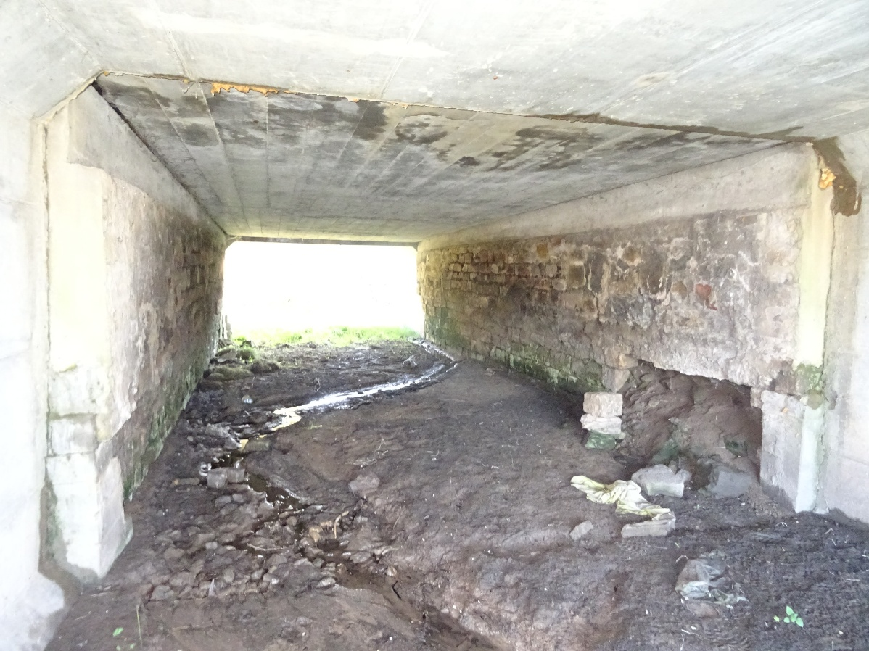
Zdjęcie poglądowe nr 2
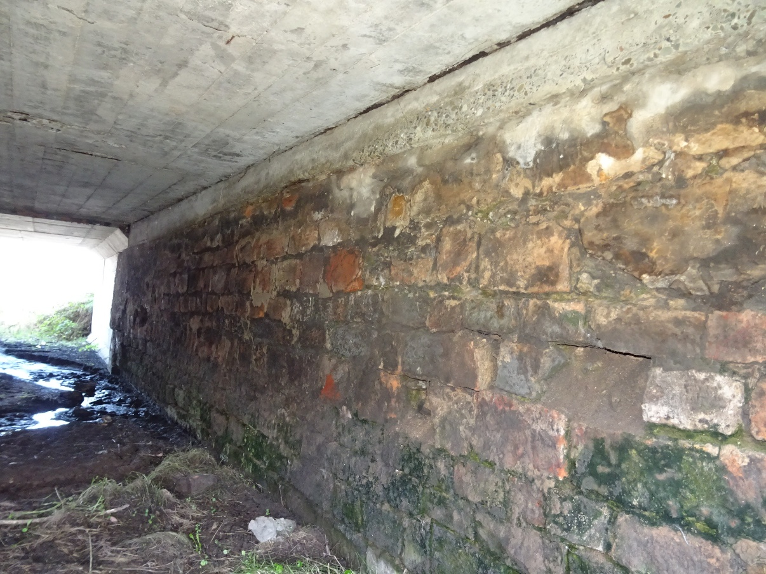

Zdjęcie poglądowe nr 3
